Мүмкіндігі шектеулі балаларға арналған қолжетімділік белгілері
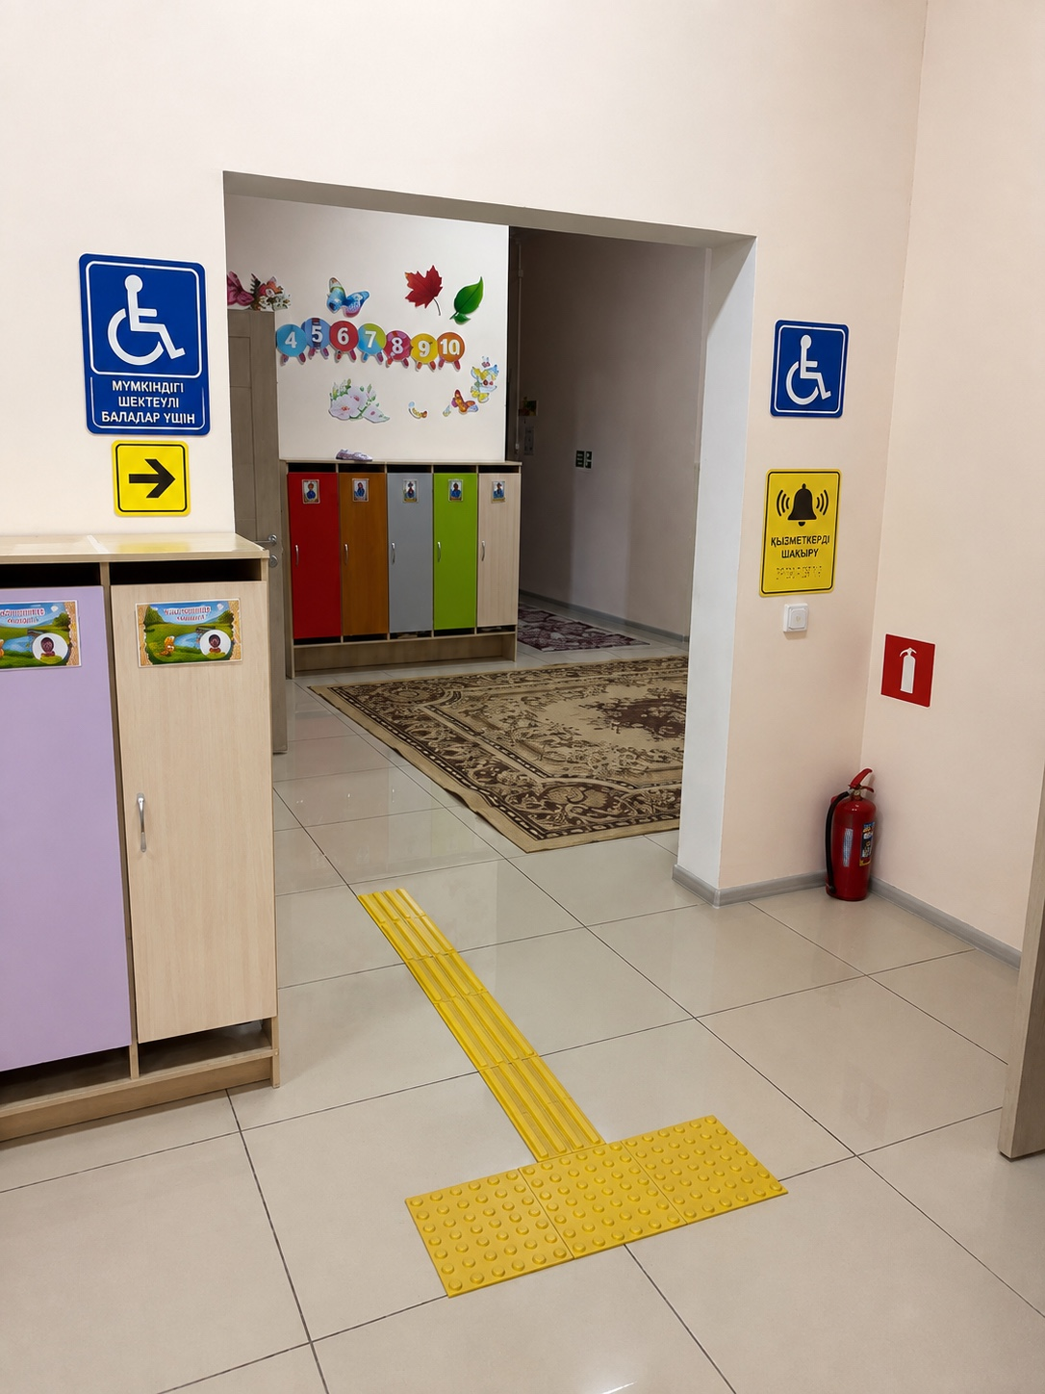
1-сурет. Ішкі қолжетімділік белгілері
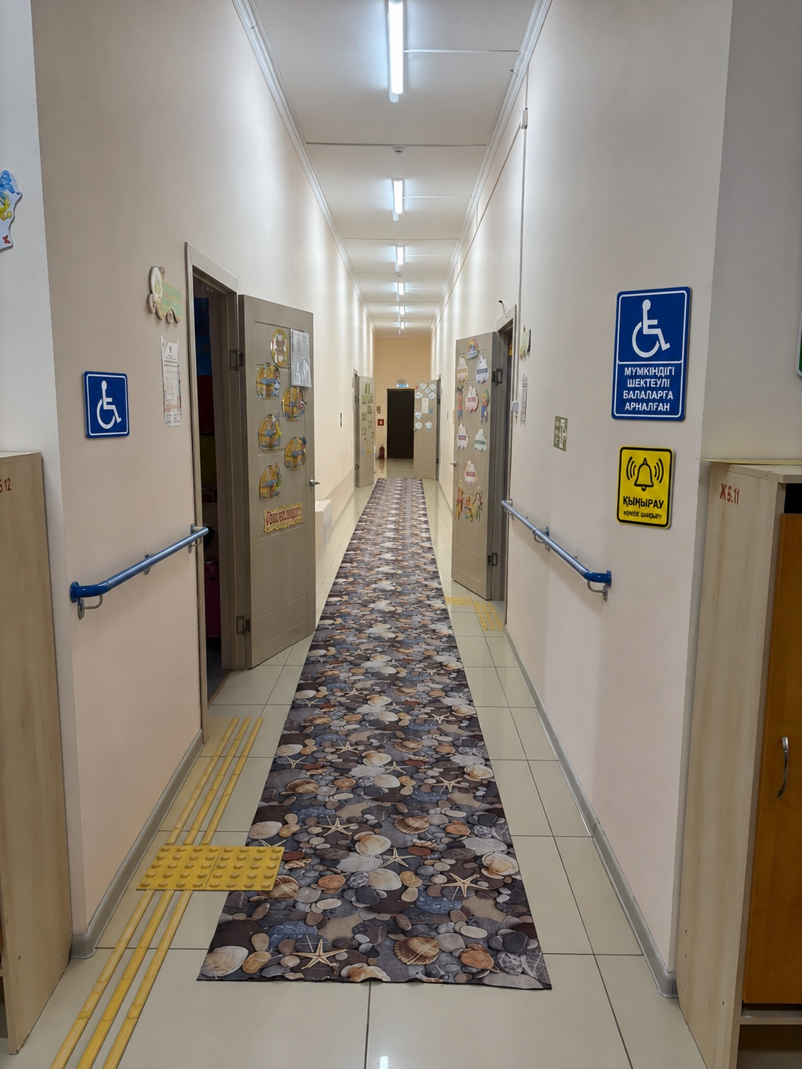
2-сурет. Дәліздегі бағыттаушы белгілер
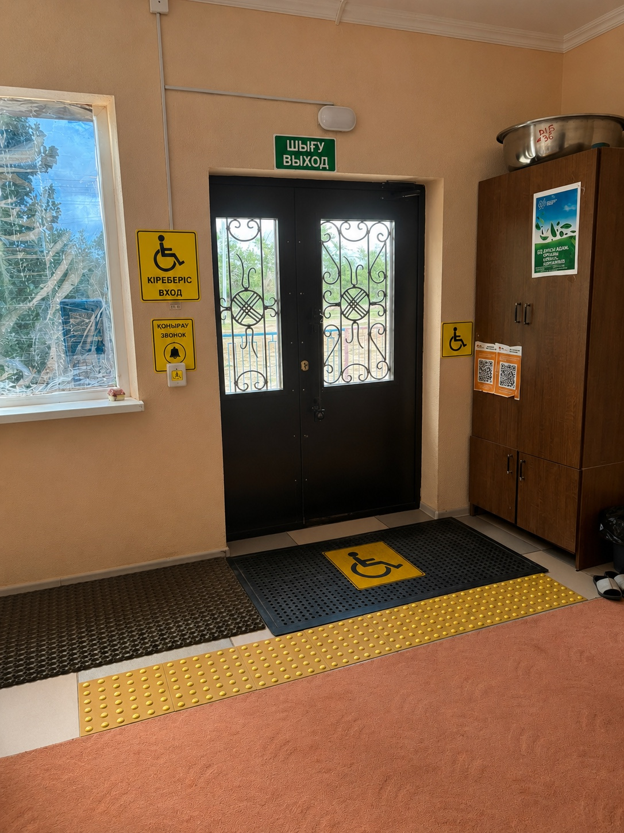
3-сурет. Кіреберістегі қолжетімділік белгілері
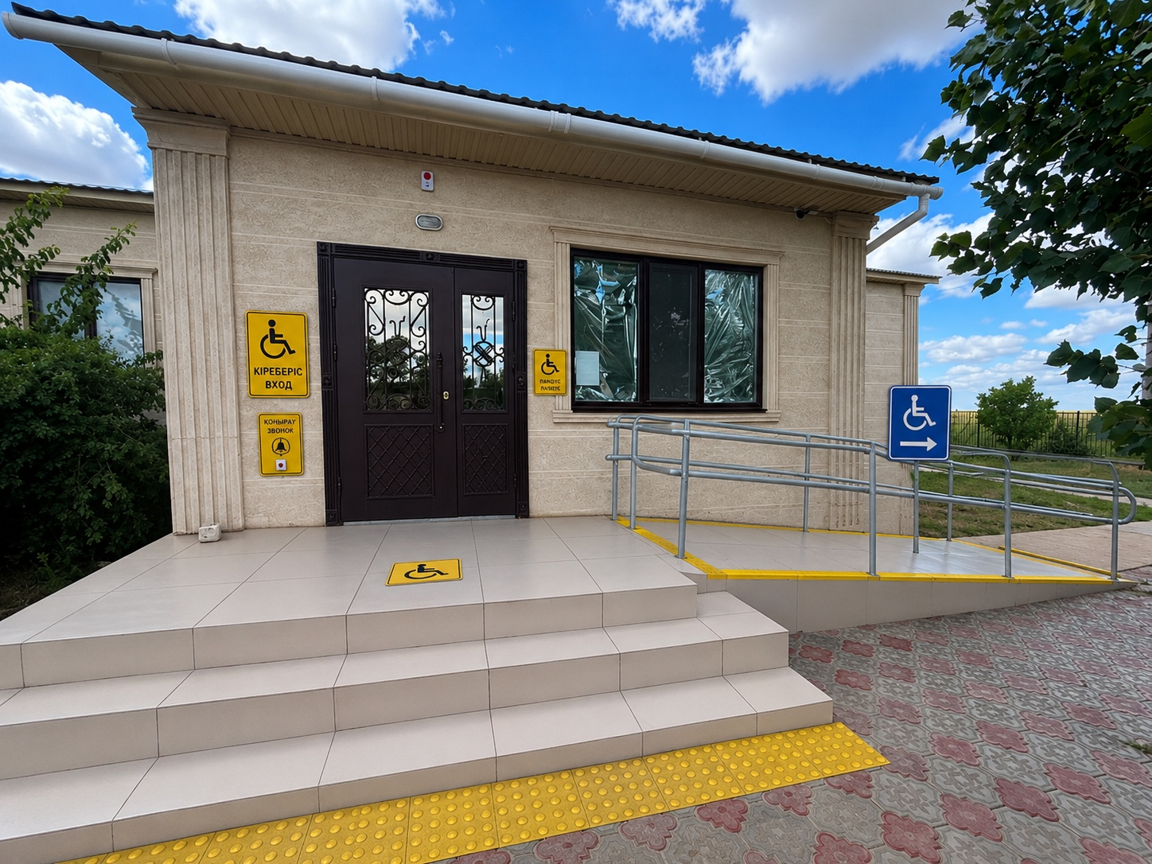
4-сурет. Ғимараттың сыртқы қолжетімділігі
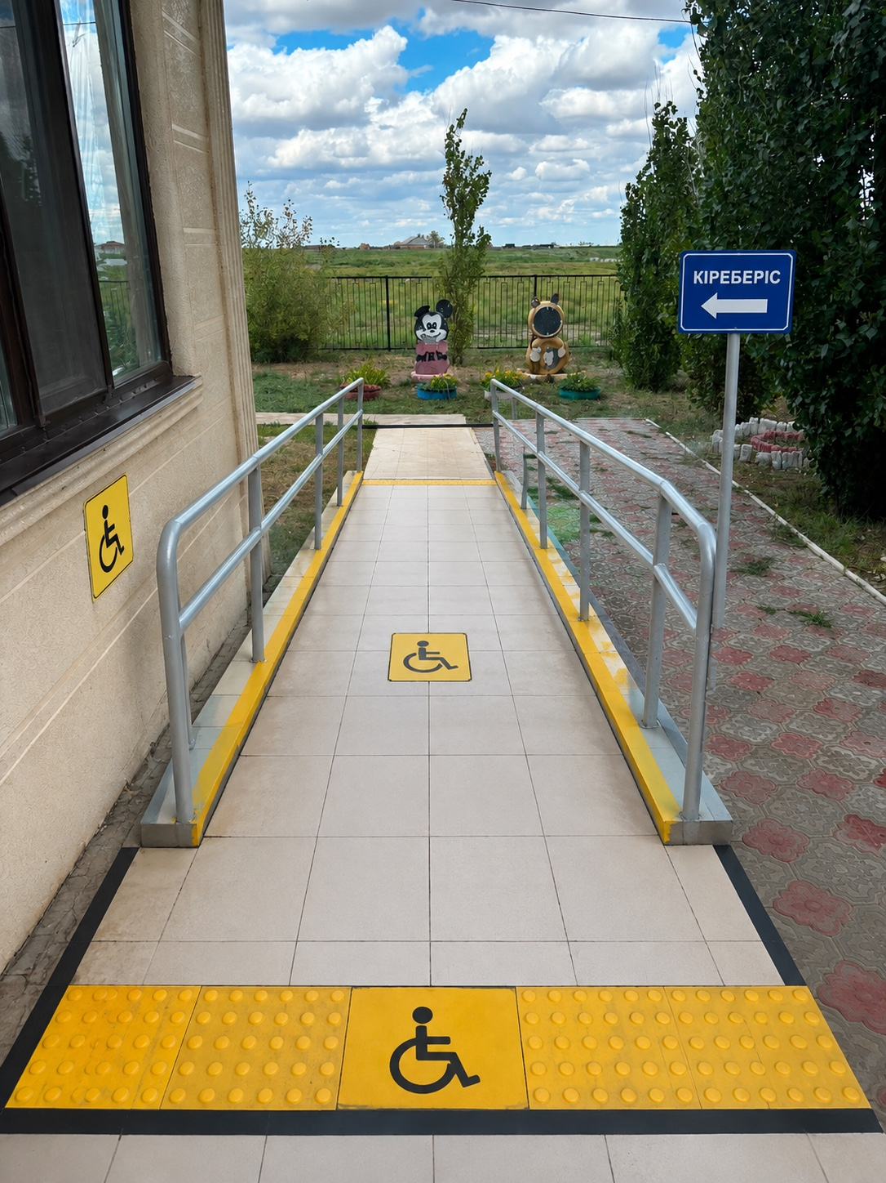
5-сурет. Пандус және бағыттаушы жолақтар

